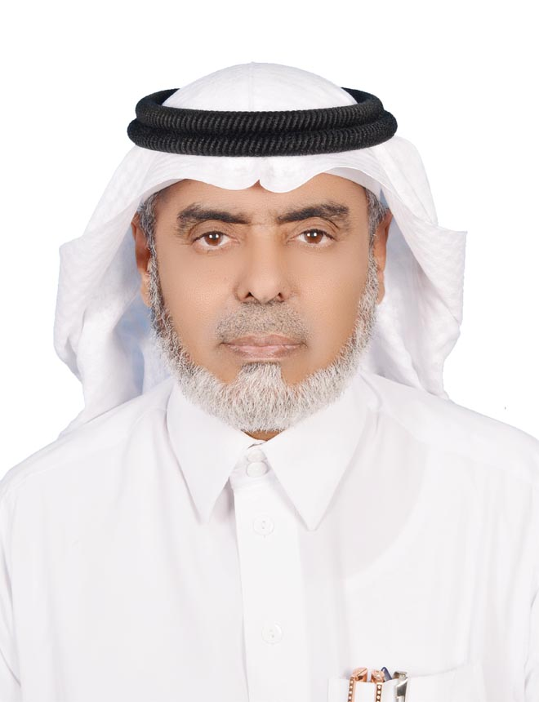

السيــــــرة الذاتية :
- الاسم : علي بن أحمد الشيخي
- تاريخ ومكان الميلاد : 1/7/1376هـ / القنفذة - السعودية .
- الحالة الاجتماعية / متزوج ولديّ أبناء .
- مكان الإقامة : منطقة مكة المكرمة . القنفذة . حلي
- الأعمال الحالية / مستشار تعليمي وتربوي 13060 , مدرب معتمد في التنمية الذاتية والأسرية , أخصائي تقويم الأداء المدرسي بهيئة تقويم التعليم 1605253 , مستشار بجمعية البر الخيرية بحلي بمحافظة القنفذة , رئيس جمعية أصدقاء الصحة بمركز صحي الفريق والسلامة بمحافظة القنفذة , منسق برنامج كيف نكون قدوة بمحافظة القنفذة , ضمن ملتقى مكة الثقافي في الدورتين 1438 – 1439 , إمام مسجد .
- المؤهلات العلمية : بكالوريوس لغة عربية جامعة الملك عبد العزيز شطر مكة المكرمة عام 1397/1398هـ / ماجستير علم نفس من جامعة أم القرى بمكة المكرمة 1402هـ / دكتوراه علم نفس تربوي جامعة الجزيرة بالسودان 2007م , دبلوم عام في التوجيه والإرشاد الطلابي لمدة عام دراسي , جامعة أم القرى 1403 هـ
- الأعمال الوظيفية التي كلفت بها أثناء الخدمة الحكومية / معلم لغة عربية ثانوي 1398 – 1400هـ , مدير معهد إعداد المعلمين والثانوية بالليث 1400 - 1404 , مدير مدرسة متوسطة بالقنفذة 1412 - 1418, رئيس للأقسام التعليمة التالية : الإرشاد الطلابي , الاختبارات , البحوث التربوية , الاختبارات التحصيلية , المقررات الدراسية , التجهيزات المدرسية . شؤون المعلمين / ومدير للإدارات التالية : التطوير التربوي , الشؤون المدرسية , وجاءت التكليفات الإشرافية خلال الفترتين من 1404 – 1412 , ومن 1418 – 1432هـ .
- آخر عمل وظيفي / مساعد مدير التعليم للشؤون المدرسية بمحافظة القنفذة 1432 – 1436هـ - متقاعد حالياً .
النشاط العلمي والثقافي :
مقالات منشورة غير منتظمة ببعض الصحف السعودية : عكاظ , المدينة , الوطن .
بحث منشور بالمجلة المصرية للدراسات النفسية بجامعة عين شمس , مجلد 22 عدد 77 لشهر اكتوبر 2012 بعنوان " أثر التعزيز المتدرج - وفق شيكات بنك الحوافز - في تحسين مستوى الانضباط الصفي لدى طلاب المرحلة الثانوية بمحافظة القنفذة " ص ص 243 – 281 .
كتاب " من زاوية خاصة (مؤلف مشارك) فكرة وإشراف : صالح دردير , دار سيبوية للنشر , السعودية , 1440 هـ 2019 م .
أعمال منشورة في قنوات التواصل الاجتماعي , منها : سلسلة للمعلمين 164 , وسلسلة قصة وعبرة 101 , وسلسلة للشباب 12 , وجميعها على صفحتي في الفيس بوك: ( facebook.com/alsheiki ) وبعضها منشور على شبكة الألوكة .
بحث الدكتوراه غير منشور بعنوان مصادر ضغوط العمل التي تواجه مديري ومديرات المدارس في التعليم العام وآثارها النفسية واستراتيجيات التعامل معها بمحافظة القنفذة , مودع بمكتبة الملك فهد الوطنية برقم 538/1429 .
كتاب تحت الطبع بعنوان " فاعتبروا يا أولي الألباب – قصص في إلهام الذات. مشروع كتاب في اللمسات الأخيرة عن استراتيجيات في التعامل مع ضغوط الحياة .
- العضويات / عضو ومستشار بالجمعية الخيرية بحلي , عضو المجلس العربي للموهوبين خلال الفترة من 2002 – 2003 , عضو في مركز الملك عبد العزيز للحوار الوطني , عضو في جمعية العلوم التربوية والنفسية " جستن " , عضو مدينة القنفذة الصحية , منسق المركز الوطني للقياس والتقويم بمركز القنفذة خلال الفترة من 1423 – 1436هـ .
- الاعتمادات التدريبية : تنمية مهارات المدربين لمدة خمسة أسابيع , معهد الإدارة بالرياض 1419 , برنامج المدرب المعتمد , مركز سعد الله للاستشارات والتدريب الإداري – دبي الإمارات العربية , أغسطس 2015 , مدرب معتمد في التنمية الأسرية ( 50 ساعة ) جمعية مودة للتنمية الأسرية بمنطقة مكة المكرمة , يوليو 2017 , مهارات تدريب المدربين , مايو 2018 , برقم 215342633 , الملتقى الخامس عشر لمسؤولي التدريب في القطاعين الحكومي والخاص بعنوان مستقبل التدريب في ظل التحول الوطني 2020 بجامعة الإمام محمد بن سعود الإسلامية , أبريل 2017
- أبرز الدورات التدريبية المحلية والخارجية كمتدرب : تنمية مهارات التفكير وتدريب الإبداع بمركز التميز التربوي بالأردن 2002, ضغوط العمل والصراعات بالمنظمة العربية للتنمية الإدارية المنعقد بسورية 2005 , برنامج في القياس والتقويم بجامعة مانشستر ببريطانيا 2001 , الدورة الإدارية الرابعة 1430 والخامسة 1431 بمكتب الدعوة بشرق جدة , تنمية مهارات الاتصال الإداري بمهعد الإدارة بجدة 1433 , إدارة التغيير بمعهد الإدارة بالرياض 1433 , فاعلية المدير في جماعات العمل بمعهد الإدارة بجدة 1436 , الدورة العلمية المكثفة 28 في رسالة المسجد وفقه السيرة بجامعة طيبة 1430 , دورة المتطوعين في التجنيد بمركز تدريب المتطوعين المتنقل , عام 1411هـ ,
- حضور المؤتمرات العلمية : المنتدى الوطني للتعليم للجميع بمدينة الدمام 1426هـ , منتدى الإدارة والأعمال " القيادة واستراتيجيات التغيير " الرياض 1431 / 2010 , مؤتمر أدوار ومسؤوليات المعلم في التعليم العام , جامعة أم القرى 1432 / 2012, مؤتمر المعلم الأول بجامعة الباحة , جمادى الآخرة 1436هـ , مؤتمر تقويم التعليم العام بهيئة تقويم التعليم العام , الرياض , محرم 1437هـ , المؤتمر الدولي الثاني لمكافحة الجرائم المعلوماتية , جامعة الملك خالد , مارس 2017 , الملتقى الأول للبحث العلمي بجامعة أم القرى 1438هـ , الملتقى الخامس عشر لمسؤولي التدريب في القطاعين الحكومي والخاص - مستقبل التدريب في ظل التحول الوطني 2020 بجامعة الإمام محمد بن سعود الإسلامية , أبريل 2017 , منتدى الشراكة المجتمعية الخامس في مجال البحث العلمي بجامعة الإمام محمد بن سعود الإسلامية , محرم 1439هـ , الملتقى التدريبي " القيادة الحديثة وإدارة التغيير – مجلس الجودة للتدريب , جدة – صفر 1439هـ .

د . علي بن أحمد الشيخي
جوال / 0504508439
alsheiki@hotmail.com

